MS Praha: nové sídlo ve Cvikově s opláštěním a okapovým systémem od Lindabu
Praha, 14. června 2016

Společnost MS Praha, výrobce a dodavatel stabilního hasicího zařízení, se rozhodla vybudovat své nové sídlo pro zajištění lepšího a rychlejšího zásobování svých zákazníků. Patří mezi ně mj. administrativní centra, sklady, výrobní haly a obchodní centra. Novostavba výrobní, skladovací a administrativní haly MS Praha vyrostla v severočeském Cvikově 40 km od Liberce. Kompletní opláštění a odvodnění haly, stejně jako konstrukci podlahy v administrativní části zajistila společnost Lindab. Tím potvrdila, že jako přední světový výrobce stavebních komponent ze švédské oceli je schopna v rámci systému LINDAB STAVBY poskytovat stavebníkům komplexní řešení jejich potřeb.

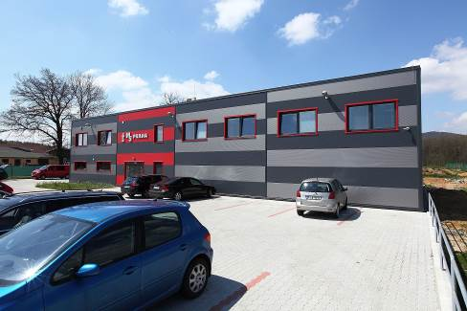
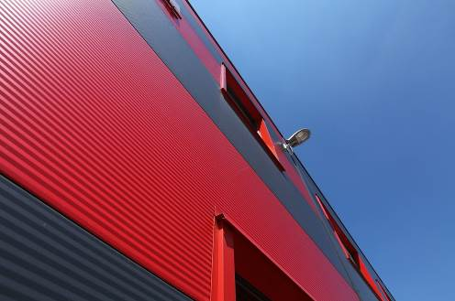
Novostavba MS Praha má půdorys 21 x 32 m. Její stěny opláštily sendvičové PUR panely Lindab tloušťky 100 mm. „Fasáda má velmi zajímavé členění, které podtrhuje mikroprofilace vnějšího povrchu panelů. Respektuje firemní barvy společnosti – červenou, doplněnou ve střídavé šachovnici odstíny šedé podle standardu RAL. Lindab zajistil kompletní kladečské plány sendvičových panelů společně s návrhem jednotlivých detailů – ty pak řešil přímo na stavbě. Součástí naší dodávky byly i kompletní klempířské prvky fasády, kotevní materiál a další doplňky. Pro napojení opláštění na skladbu ploché střechy dodal Lindab pozinkované konstrukční prvky,” doplňuje Petr Pleyer, produktový specialista pro industriální sektor společnosti Lindab s. r. o. Sendvičové panely jsou z oceli se zinkováním 275 g/m² a povrchovou úpravou 25 mikronů polyesterového laku. Vnitřní PUR jádro má součinitel tepelné vodivosti λ=0,022 W/mK, požární odolnost panelů je 15 minut.

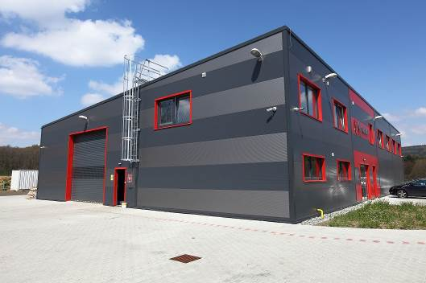
Odvodnění haly tvoří okapový systém Lindab Rainline, v němž je Lindab již řadu let jedničkou na českém trhu. Odstín tmavě šedé (v nejkvalitnější povrchové úpravě ELITE s 30letou zárukou) výborně ladí s fasádou haly. V neposlední řadě se Lindab podílel i na vnitřním řešení budovy. Tenkostěnné ocelové prvky Lindab Construline byly použity na konstrukci podlahy mezi dvěma podlažími administrativní budovy. Pozinkované C profily jsou uchyceny speciálními konstrukčními šrouby SFS intec do nosné konstrukce haly. Jako ztracené bednění podlahy byl použit trapézový profil LTP20, na něm je pak vrstva betonové zálivky a finální podlahová krytina.

MS Praha není zdaleka jedinou komerční stavbou, která je opláštěna sendvičovými panely Lindab. Lze je využívat nejen na ocelové, ale i na zděné konstrukce a také na železobetonové skelety. Hodí se jak pro novostavby, tak pro rekonstrukce. Z obdobných realizací poslední doby lze uvést mj. rekonstrukci stávajícího opláštění autosalonu Škoda Auto v Horoměřicích u Prahy spolu s přístavbou showroomu a skladu náhradních dílů.

O mezinárodním koncernu Lindab AB:
Lindab AB má své sídlo ve Švédsku ve městě Grevie. Společnost vznikla v roce 1956 ve švédském Linghultu jako malá klempířská firma. V roce 1984 vstoupil Lindab na švédskou burzu, v roce 1992 také na dánskou. V roce 2006 byla mateřská společnost přejmenována na Lindab International AB. Koncern Lindab působí v současné době na trzích 32 zemí a zaměstnává na 5000 lidí. Je jedním z největších světových designérů, výrobců a prodejců kovových profilů pro stavební účely – ocelových plechů, lehkých střešních krytin, okapových systémů a dalších montážních prvků z tenkostěnné švédské oceli, jakož i vzduchotechnických potrubních systémů. Tím je schopen poskytovat komplexní systémová řešení pro široké spektrum požadavků. V roce 2015 dosáhl koncern Lindab čistých tržeb ve výši 7,589 miliard švédských korun (tj. zhruba 801 mil. EUR).
www.lindabgroup.com

O společnosti Lindab s. r. o.:
V České republice působí Lindab s.r.o. od roku 1993 v oblasti střešních a stěnových systémů. Ta se specializuje na výrobu a prodej tenkostěnných ocelových plechů, lehkých střešních krytin, okapových systémů, v nichž je lídrem na českém trhu, a také na výrobu systémů zastřešení plochých střech. V roce 1996 přibyla oblast vzduchotechnických systémů. V roce 2003 Lindab otevřel nový výrobní, skladový a administrativní areál v Praze – Ruzyni. Základ podnikání společnosti tvoří jak vývoj, výroba a prodej hotových výrobků, tak poskytování komplexních řešení projektů pod názvem Lindab Stavby. Svým partnerům nabízí nejen kvalitní komponenty, ale i stavební systémy, které tyto komponenty využívají. Poskytuje poradenství, navrhuje koncepci a detaily, specifikuje a nacení potřebný materiál. Dále připraví podrobnou montážní dokumentaci, poskytne orientační i autorizované statické posouzení projektu, zaškolí pracovníky pro samotnou montáž, k níž opět poskytne poradenství a odborný dohled. Disponuje také prvotřídním distribučním systémem díky velkým skladovým zásobám a široké síti prodejců a montérů. V roce 2015 otevřel Lindab svou novou pobočku v Brně, která se specializuje na vzduchotechniku a nabízí ve vzorkovně také široký sortiment lehkých střešních krytin a okapů.
www.lindab.cz
www.lindab-stavby.cz

